Nama : Hadi Rachmat S

NIM : 2030511066

Mata Kuliah : Pemograman Mobile

Dosen Pengampu : Bpk Prajoko,M.Kom

1. Jelaskan dengan singkat perbedaan antara desktop ,web dan mobile programming. Berikan contoh !

Jawab :

* 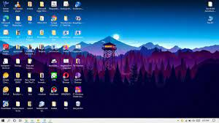**Desktop** merupakan aplikasi yang dioperasikan dengan cara menginstalnya terlebih dulu di sistem operasi. Sesuai namanya, aplikasi ini mengacu pada program yang diinstal pada perangkat desktop (PC dan laptop)mampu beroperasi secara offline, tetapi kita harus menginstalnya sendiri pada laptop atau komputer. Dan untuk contoh gambar aplikasi desktop tertera pada gambar Berikut

Gambar 1 1 Contoh Desktop/aplikasi Desktop

* 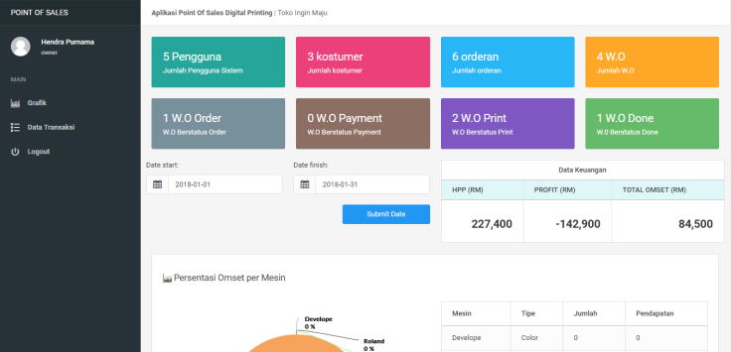**Web** atau disebut juga web base, merupakan jenis aplikasi berbasis teknologi web browser. Artinya, aplikasi ini berjalan jika ada browser dan koneksi internet. Berikut contoh dari aplikasi web
* **Mobile** umumnya ditujukan untuk perangkat mobile seperti smartphone. Karena bentuk smartphone yang lebih kecil daripada desktop, maka otomatis tampilan pada aplikasi mobile disesuaikan dengan kebutuhan dengan pengguna smartphone.

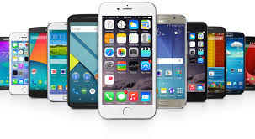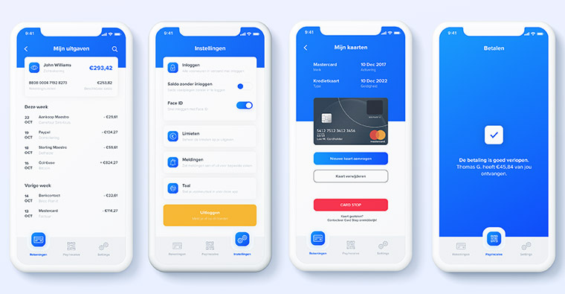

1. Sebutkan dan jelaskan beberapa tools yang dapat digunakan sebagai sarana pengembangan aplikasi pada mobile device,dan bahasa pemograman yang digunakan

Jawab :

* Android Studio

Android Studio merupakan *IDE (Integrated Development Environment)* yang diluncurkan oleh perangkat lunak raksasa, yaitu Google pada tahun 2013. Android studio memiliki kelebihan dalam proses *testing*(pengujian) yang dilakukan secara langsung dan tidak perlu menggunakan perangkat aslinya.

* Flutter

**Flutter** merupakan teknologi yang saat ini cukup dikenal di dunia mobile developer. Flutter juga didukung oleh Google dengan menggunakan **bahasa Dart**. Dengan menggunakan, flutter anda dapat membuat aplikasi Android maupun IOS dengan lebih mudah dan struktur bahasa yang digunakan sangat *user friendly*.

1. 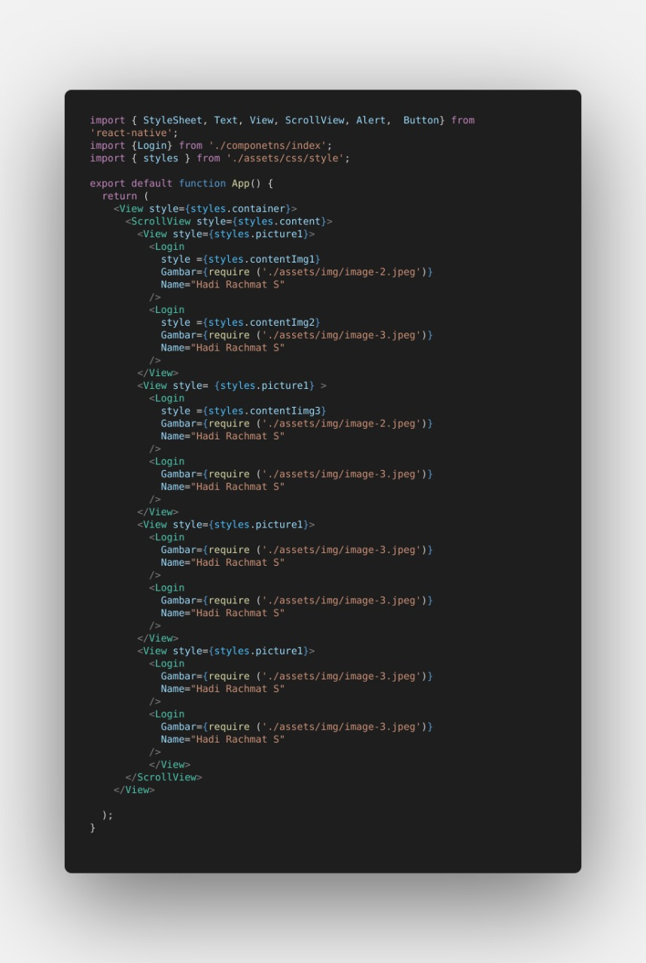file App.js yang men-import file dari index.js

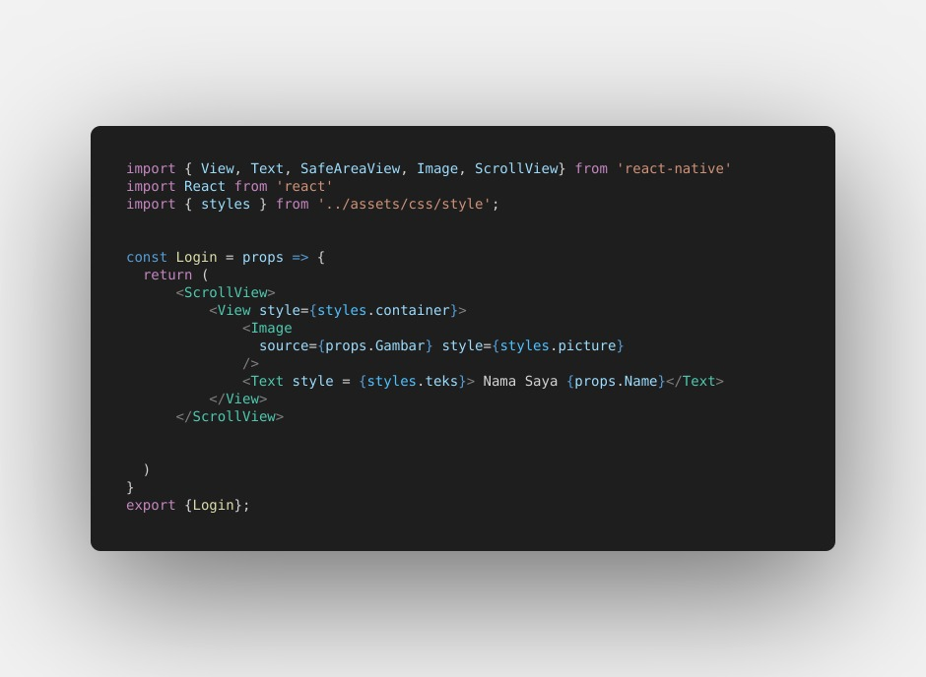file indexs.js yang melakukan props untuk di app.js

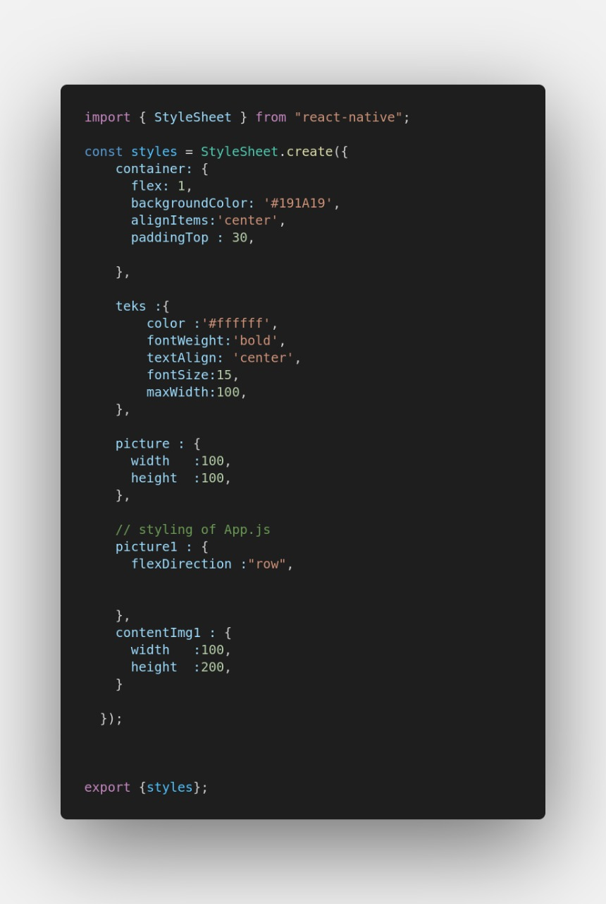

file css.js berfungsi untuk styling

hasil dari program di atas

hasil program ini semua di lakukan di visual studio dan exponya di instal ke dalam lokal

